第八单元第19课 资本主义国家的新变化
课 题 | 第八单元第19课 资本主义国家的新变化
课标要求 | 了解第二次世界大战后资本主义、社会主义与第三世界国家的变化，  认识其发展中的成就与问题。
教学目标 | 1.构建时空图，了解20世纪资本主义的命运。（时空观念）  2.研读史料，分析战后西方国家干预经济的背景。（史料实证）  3.通过分析文字史料与图片史料，理解福利国家的优势与弊端，做出正确  的判断与理解。（历史解释）
重点难点 | 教学重点：国家宏观调控，科学技术的新发展，社会结构的变化，“福利国家”。  教学难点：资本主义国家实施宏观调控措施的发展与变化。
教学过程 | 【教学导入】  构建历史时间轴，回顾20世纪资本主义的命运。  设置疑问：二战以后，资本主义国家又有怎样的变化与调整？  一战 经济危机 罗斯福新政 二战 ？？？  1933 ………  1918 ………  1945……  1939……  1929 …  1914 ……  1945  【学习新课】  变化一：国家的宏观调控  [概念释义]：国家在经济运行中，对社会经济总体的调节与控制。  第二次世界大战后，资本主义国家进行了不同程度的以市场经济为基础，以强化国家干预为核心的调整，谋求资本主义发展。  （一） [史料探究]：资本主义国家采取宏观调控的背景  材料一 1932年波士顿有超过4.06万个家庭依靠救济生活；在芝加哥，有70万人实业，占整个劳动力大军的40%。1932年的春天，随着经济逐渐探底，成千上万的美国人面临饿死的境地……大萧条从很多方面影响了失业者的家庭，它造成了美国历史上最低的出生率。——马克·C.卡恩斯、约翰·A.加勒迪《美国通史》  材料二 战争给英国带来的是“胜利与悲剧”。“现在的欧洲是什么呢？它是一堆瓦砾，是一个藏骸所，是瘟疫和仇恨的发源地......即使我们卖掉了我们的全部黄金和国外资产,也不能付清订货的一半贷款。”——丘吉尔在1947年的讲话  材料三 就在西方世界遭遇经济危机的时候，新生国家苏联却是风景那边独好。从1928年到1932年，也就是西方资本主义世界大萧条的那几年，苏联实施了第一个五年建设计划，从农业国一跃成为工业国，整个社会一派欣欣向荣。苏联五年建设计划的成功引起了西方政治家和经济学家的高度关注。 ——《大国崛起》  原因梳理·⑴惨痛教训——经济大危机与自由放任经济政策  ⑵实践经验——罗斯福新政（实践成功的例证）  ⑶理论基础——凯恩斯主义  ⑷外部因素——苏联的强大（计划经济体制的优势）  ⑸根本原因——生产力发展的必然要求  ⑹现实需求——战后经济破败，需要发展  [升华点拨]：一项新的经济政策的出台，是历史与现实的选择与需求的结果，是内因与外因共同作用的产物，是理论与实践相结合的结晶。  （二）资本主义国家采取宏观调控措施  ①加大政府在公共事业领域的开支，增加就业机会，刺激消费需求。  ②制订经济发展计划，促进经济协调发展。  ③利用信贷、利率、税收等经济杠杆实施宏观调控；等等。  （三）资本主义国家宏观调控的结果  方法突破：表格对比  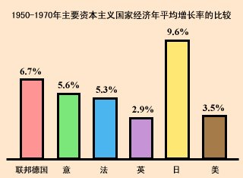  表1：  表2：  主要资本主义国家 1950-1973 1974-1982  GDP年增长率 6% 2.4%  通货膨胀率 3.4% 9.9%  得出结论： 50-70年代初，“黄金时代”。  70年代中期以后，经济进入“滞胀”阶段 。  （四）20世纪70年代后的调整  减少国家对经济的干预，削减社会福利开支，出售部分国有企业。  （五） 战后国际经济秩序的维护  方法突破：关注教材，理解教材  资本主义国家通过建立国际货币基金组织、世界银行、关税与贸易总协定等国际经济组织，加强在金融、投资和贸易等领域的国际协调。  通过大国相对平等的协商，采取市场干预行动，协调利益，维护经济秩序。  变化二：国际经济协调  （一）背景  背景：经济大危机期间，主要资本主义国家为摆脱危机，纷纷采取以邻为壑、转嫁危机的办法。他们提高关税，阻止外国商品进入本国市场；实行货币贬值，让本国商品打入别国市场，导致世界经济进一步混乱，国际关系日趋恶化。  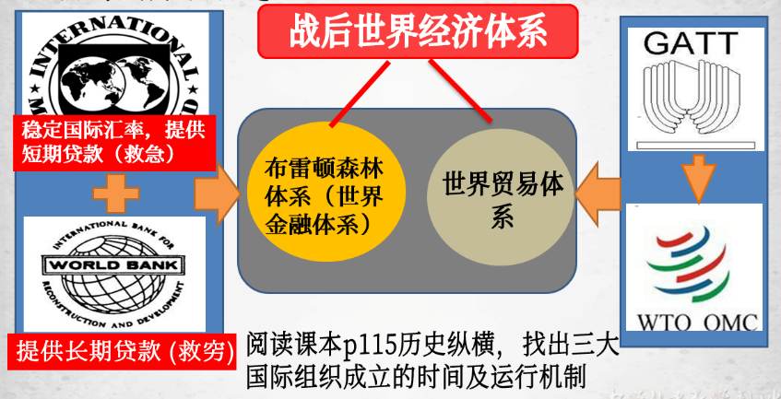  变化三：科技的新发展与社会结构的新变化  （一）科技的新发展  方法突破：整合教材内容，深化理解  背景(1)相对论的提出和量子力学的发展。  (2)系统论、信息论、控制论的问世，为技术革命进一步提供了理论支持。  (3)两次世界大战期间，科学技术也获得了一定的发展。  内容：原子能的开发利用、电子计算机的发明和互联网的建立、空间技术和海  洋技术的迅速发展、各种新材料的出现、生物工程技术的突破等。  影响：这些新的科技成果使社会发展进入信息时代，劳动方式日益自动化和  智能化，极大地提升了社会生产力。  （二）社会结构的新变化  [概念释义]：新中间阶层是难以准确定位的社会阶层，主要指富裕阶层和贫困阶层之间的群体，包括技术管理人员、第三产业就业人员和白领工人。新中间阶层已经成为战后发达国家人口比例最大的社会阶层。  方法突破：引用表格，直观突破难点——从事服务业的人数增加。  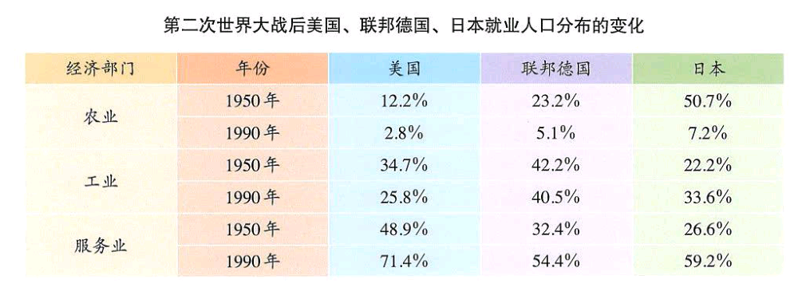。  变化四：“福利国家”  [概念释义]：国家通过构建社会保障体系，保证个人和家庭的经济安全；国家通过加大社会服务开支，保证全体公民享受较好的公共福利。  重点分析：福利国家的优势和弊端  方法突破：材料展示，由感性到理性深入的思考。  材料一：70年代的瑞典  1.几乎100%家庭生活富裕。  2.高收入者纳税高达80%，低收入者免税。  3.人人享受医疗保险、失业救济、住房补贴等；  4.每年享受2个月假期，近100天的休假；  5.新生婴儿的父亲有权9个月不上班；  6.母亲可以领全薪在家看管孩子。  材料二：法国一名44岁的健康男子，他是第一批用上手机的人，是健身俱乐部的永久会员，夏天去海边度假，圣诞节到阿尔卑斯山滑雪。但他24年，从未工作一天。  材料三：选自《当代世界经济与政治》——20世纪70年代以来英国社会福利开支占了公共支出总额的50%，瑞典主要靠借债和赤字预算来维持社会福利的各项开支。为维持高福利制度，希腊的财政赤字增加到144.9%。  总结：辩证认识福利国家  一定程度上保障人民的利益，促进社会公平；效地缓解社会的矛盾，稳定社会秩序（积极）。增加了政府财政支出，造成财政赤字；也助长了惰性，降低了人们的工作积极性；贫富差距仍然存在（局限）。  [升华点拨]：高福利未必完全等于社会和谐，社会福利保障应该量力而行；关注社会公平的同时，关注社会效益。  变化五：社会运动的新发展  （一）黑人民权运动  方法突破：史料探究  史料一：美国宪法修正案  第13条宪法修正案正式在全国范围内废除了奴隶制度。  第14条宪法修正案规定，凡出生在美国或归化的美国人都享有公民权。  第15条宪法修正案规定，各州不得以种族、肤色和曾经是奴隶身份为理由限制公民的投票权。  [思考]：公民权的赋予真的意味着黑人和白人享有同等的权利了吗？  史料二：美国民权法案  1964年的的民权法，规定黑人可以和白人一样享用旅馆、饭店、娱乐休息等公共场所,禁止在公共场所实行种族隔离。  1965年的民权法也称《选民登记法》，禁止在选民登记时采取文化考察和其他歧视性措施。  1968年的民权法又称《开放住房法》，禁止在出售、出租住房时实行种族歧视。  [升华点拨]:由于美国社会对黑人的歧视仍广泛存在，如在公共场所实行种族隔离制度，用文化测验的办法剥夺黑人的选举权，等等。黑人民权运动的开展，最后的成果是迫使美国国会通过民权法案，宣布种族隔离和歧视政策为非法。  （二）妇女运动  原因：资本主义国家对妇女的歧视也长期存在。第二次世界大战后，随着越来越多的妇女参加工作，妇女运动兴起。  目的：争取妇女与男子平等的政治、经济和社会等方面的权利。  成果：在妇女运动的推动下，大多数国家的妇女获得了选举权和被选举权，一些国家建立了维护妇女权益的机构。  （三）学生运动  60年代，资本主义国家还普遍爆发了大规模的学生运动和反越战运动。  如美国“言论自由运动”、“反对越战的运动”，法国爆发的“五月事件”，意大利的“热秋运动”，等等。  [升华点拨]：在20世纪60年代，西方的资本主义生产方式有所调整，资本主义生产关系出现新的变化，同时构成西方生活方式的方方面面受到如此强烈的冲击，这本身就昭示着一个社会变革和文化变迁时代的来临  本课知识线索：  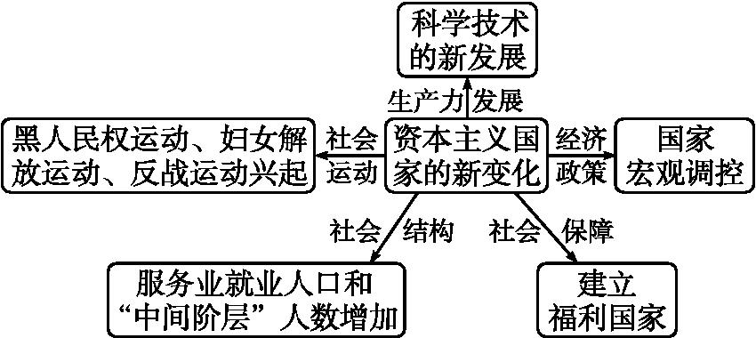
小 结 | 美国等西方发达资本主义国家的国家垄断资本主义仍然充满生机和活力，国家全面干预经济的模式推动了经济的巨大发展。  但国家垄断资本主义的发展仍然没有背离资本主义经济发展周期性循环的规律，没有克服资本主义的基本矛盾。

